様式第1号（第5条関係）
記 入 例
令和〇年〇月〇日

東成区ＳＤＧｓ宣言届出書

「東成区ＳＤＧｓ宣言事業実施要綱」及び「東成区ＳＤＧｓ宣言事業実施要領」を確認し、その趣旨に賛同のうえ、ＳＤＧｓに取り組むことを宣言します。

（宛先）大阪市東成区長

次のとおり東成区ＳＤＧｓ宣言をします。

１ 届出者
（ふりがな）  企業名・団体名 | （ 〇〇ちいきかつどうきょうぎかい ）  〇〇地域活動協議会 ※宣言書イメージ①へ反映
区内の企業・団体等 所在地 | 〒537-8501
 | 大阪市東成区大今里西２－８－４
代表者 職・氏名 | 代表者職名：会長  氏名：東成 太郎
本社等所在地 | 大阪市東成区大今里西２－８－４
企業・団体等形態 | 企業、団体、個人事業主、教育機関、NPO法人、  その他（ ）
業種（※下記から選択） | 17その他
事業・活動概要 | 東成区〇〇地区の全住民を対象として、住民相互の親睦･福利厚生に取り組んでいます。
ホームページURL  （リンク先） | ※自社のＳＤＧｓの取組について掲載されているＨＰがあれば、そちらを記載願います。  http://www.city.osaka
担当所属名・  担当者名等 | 担当所属：総務  担当者：東成 次郎
担当者電話番号 | 06-6977-〇〇〇〇
担当者メールアドレス | higashinari@city.osaka

業種は次から主なものを一つ選択

１ 農林水産業、２ 鉱業・採石業・砂利採取業、３建設業、４製造業、
５電気・ガス・熱供給・水道業、６ 情報通信業、７ 運輸業・郵便業、８ 卸売業・小売業、
９ 金融業・保険業、10不動産業・物品賃貸業、11学術研究・専門・技術サービス業、
12宿泊業・飲食サービス業、13生活関連サービス業・娯楽業、14教育・学習支援業、
15医療・福祉、サービス業（他に分類されないもの）、16公務（他に分類されるものを除く）、
17その他

２．宣言内容
ＳＤＧｓ宣言される取組
（タイトル）わたしたちはSDGsに沿った活動に取り組みます。※宣言書イメージ②に反映
（取組紹介）
・私たちの団体では、自分たちがくらすまちをきれいにするため、 道路や公園などの定期的な
清掃に取り組みます。
・子どもたちが安全・安心に登下校できるように通学路を中心に見守り活動に取り組みます。
※宣言書イメージ③へ反映
宣言に関連するゴール ※該当するものに〇を付けてください。（複数可）
 | ゴール１ | 貧困をなくそう |  |  | ゴール10 | 人や国の不平等をなくそう
 | ゴール２ | 飢餓をゼロに |  | 〇 | ゴール11 | 住み続けられるまちづくりを
〇 | ゴール３ | すべての人に健康と福祉を |  |  | ゴール12 | つくる責任 つかう責任
 | ゴール４ | 質の高い教育をみんなに |  |  | ゴール13 | 気候変動に具体的な対策を
 | ゴール５ | ジェンダー平等を実現しよう |  |  | ゴール14 | 海の豊かさを守ろう
 | ゴール６ | 安全な水とトイレを世界中に |  |  | ゴール15 | 陸の豊かさも守ろう
 | ゴール７ | エネルギーをみんなに そしてクリーンに |  |  | ゴール16 | 平和と公正をすべての人に
 | ゴール８ | 働きがいも経済成長も |  |  | ゴール17 | パートナーシップで目標を達成しよう
 | ゴール９ | 産業と技術革新の基盤をつくろう |  | ※宣言書イメージ④に反映

〇企業（団体）名及び提出した「２．宣言内容」 を東成区ホームページ等で公表することについて
☑同意します

〇東成区のホームページから各企業・団体のホームページにリンクを貼ることについて
☑希望します □希望しません

〇この届出書に記載された個人情報利用・管理については、「大阪市個人情報保護条例」を遵守するとともに、個人情報の漏洩がないよう適切に取り扱います。
☑確認しました

《問合せ先》
東成区役所 総務課（総合企画担当）
TEL：06 -6977ｰ9018 FAX：06 -6972－2732 Maiｌ：tn0001@city.osaka.lg.jp

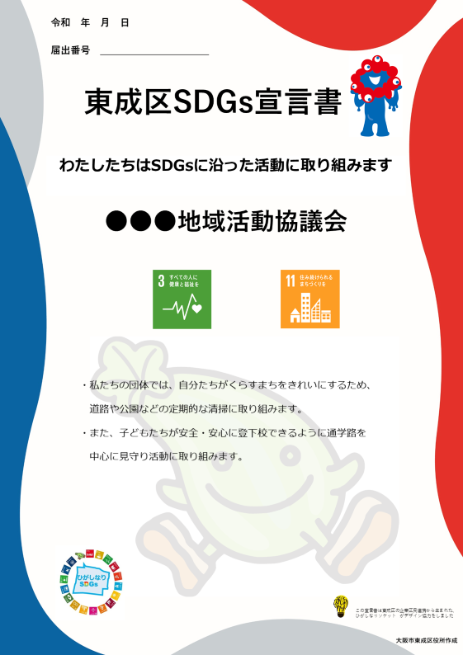
宣言書イメージ図
①
②
④
③

